TECHNINIŲ PARAMETRŲ LAPAS SKIRIAMASIS
TRANSFORMATORIUS
TTS-v 9kVv 230 IP66
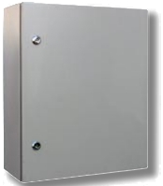
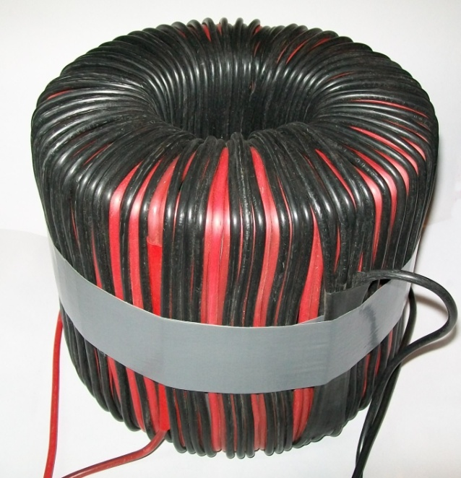

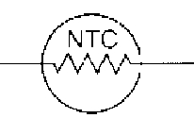

Maitinimo įtampa [PRI]: 3x400V ~50/60Hz
Maksimalios apkrovos srovė [I_{max}]: 39,13A
Išėjimo įtampa esant tuščiąjai eigai [SEC[: 234V
Išėjimo įtampa esant maksimaliai apkrovai [SEC]: 230V~50/60Hz
Nulinė srovė [I₀]: 300 mA
Transformatoriuje išsklaidyta galia [ΔP]: 117W
Izoliacijos klasė: II
Aplinkos temperatūra [t_{a}] -40 ÷ 40ºC
Temperatūros kilimas iš apvijų [Δt]: 38ºC
Matmenys [A/B/C]: 600/000/300 mm
Svoris: ≈140 kg

Transformatoriuje sumontuota minkšto paleidimo sistema - NTC termistoriai.

Atskirų transformatorių parametrai dėl skirtingų šerdžių savybių bei apvijinių
laidų gali nežymiai skirtis nuo standartinių. Šie skirtumai neturi įtakos maitinamų
įrenginių darbui.

TRANSFORMATORIAUS KORPUSAS TTS-v 9kVv 230 IP66
Aprašymas: | Milteliniu būdu padengtas plieno korpusas, poliamido riebokšliai PG13,5 IP67

Įranga: Minkšta paleidimo sistema - 2 termistoriai NTC 0,5Ω 450V
Bėgių jungtys 1,5÷50mm²
Matmenys
Plotis (mm): | 600 | Techniniai parametrai
Aukštis (mm): | 500 | Apsaugos laipsnis IP : | IP 66
Gylis (mm): | 300 | Mechaninis atsparumas IK : | IK 1,0

Medžiagos
Medžiaga: | Plienas
Pagrindo spalva: | RAL 7035
Dangos spalva: | Pilka
Tarpinės medžiaga: | PUR (Poliuretanas)

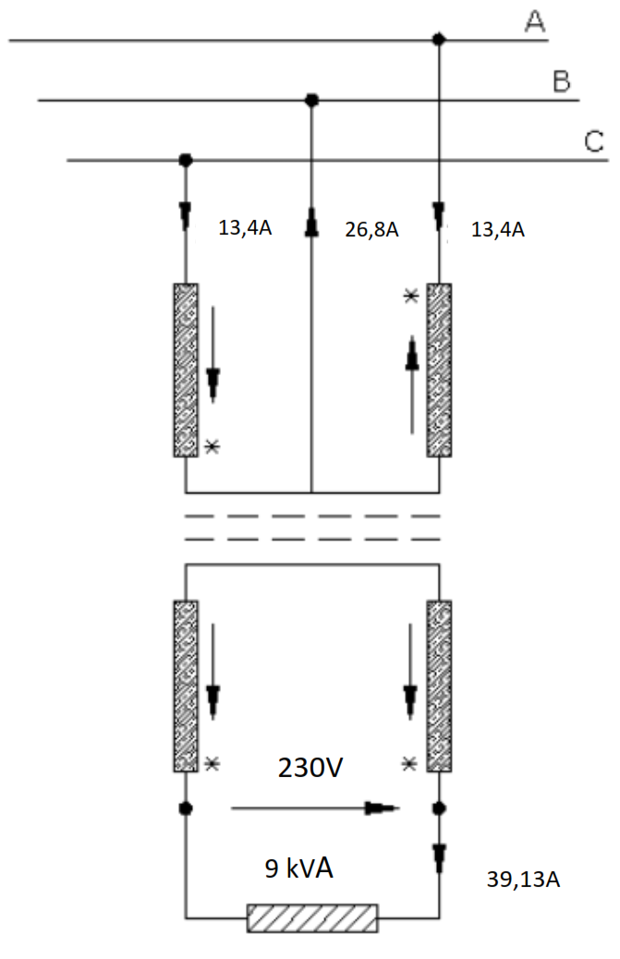
Transformatoriaus apvijų jungčių schema:

